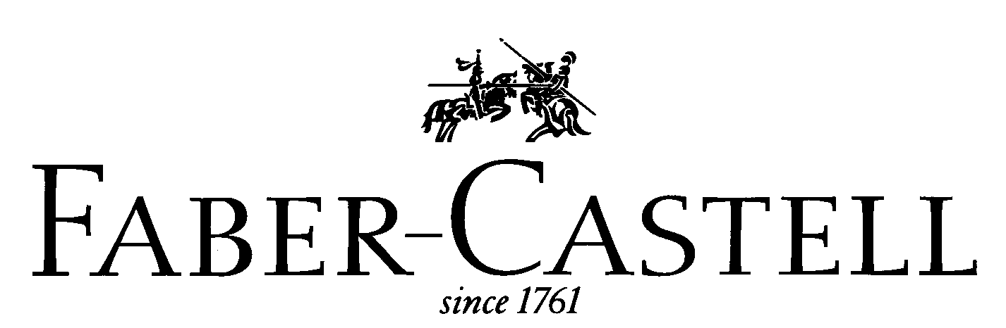
Presseinformation · Press Release
Communiqué de Presse · Comunicado de Prensa
Informaçoes para a Imprensa

Glänzend aufgelegt: Essentio Aluminium
Edle Akzente setzt die neue Serie Essentio Aluminium: Kugelschreiber und Füllhalter präsentieren sich im angesagten Metallic-Look mit einem Schaft aus farbig eloxiertem Aluminium und sorgen in zartem Rosé, kühlem Blau und elegantem Schwarz garantiert für Aufsehen am Schreibtisch. An Komfort und Funktionalität stehen die Schreibgeräte ihrer Optik in nichts nach: Mit ihrem gerillten Griffstück haben sie auch haptisch ihren Reiz. Auf Knopfdruck verbirgt der Kugelschreiber, ausgestattet mit einer Großraummine, seine Schreibspitze – bereit, um in der Agenda oder in der Jackentasche aufbewahrt zu werden. Der Füllhalter mit hochwertiger Edelstahlfeder ist in den Strichbreiten M, F, EF und B erhältlich.

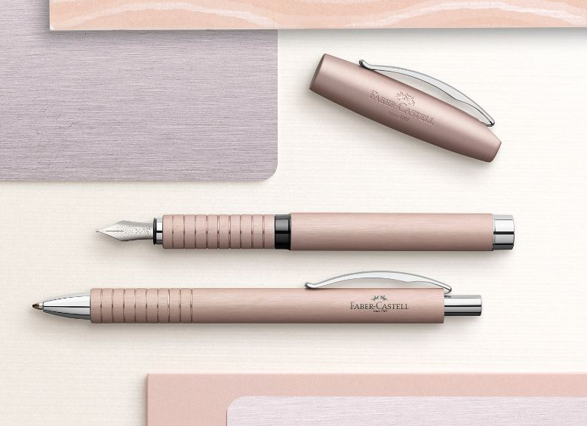

Kugelschreiber: 35 EUR
Füllhalter: 45 EUR

Fotos: https://media.faber-castell.net/

